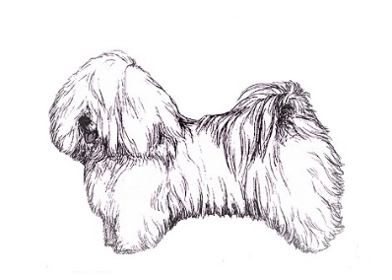
KLUB COTON DE TULÉAR, z. s.
PŘIHLÁŠKA VRHU

Chovatel (majitel feny) |  | název chovatelské stanice |  |  |  |  | Klikněte sem a zadejte text.
 |  | jméno a příjmení |  |  |  |  | Klikněte sem a zadejte text.
 |  | člen klubu |  |  |  |  | ANO ☐ NE ☐
 |  | adresa bydliště |  |  |  |  | Klikněte sem a zadejte text.
 |  | kontakt (e-mail / telefon) |  |  |  |  | Klikněte sem a zadejte text.
Pes – otec |  | jméno psa a chovatelské stanice |  |  |  |  | Klikněte sem a zadejte text.
 |  | zkratka plemenné knihy a číslo zápisu |  |  |  |  | Klikněte sem a zadejte text.
 |  | výstavní ocenění: |  |  |  |  | Klikněte sem a zadejte text.
Fena - matka |  | jméno feny a chovatelské stanice |  |  |  |  | Klikněte sem a zadejte text.
 |  | zkratka plemenné knihy a číslo zápisu |  |  |  |  | Klikněte sem a zadejte text.
 |  | výstavní ocenění: |  |  |  |  | Klikněte sem a zadejte text.
Vrh |  | datum krytí | vložit text. |  |  | živě narozeno psů |  |  | vložit text.
 |  | datum vrhu | vložit text. |  |  | živě narozeno fen |  |  | vložit text.
zápisové číslo | jméno štěněte |  |  |  | pohlaví |  |  | druh srsti, barva |  | číslo čipu
 | Klikněte sem a zadejte text. |  |  |  | vložit text. |  |  | vložit text. |  | vložit text.
 | Klikněte sem a zadejte text. |  |  |  | vložit text. |  |  | vložit text. |  | vložit text.
 | Klikněte sem a zadejte text. |  |  |  | vložit text. |  |  | vložit text. |  | vložit text.
 | Klikněte sem a zadejte text. |  |  |  | vložit text. |  |  | vložit text. |  | vložit text.
 | Klikněte sem a zadejte text. |  |  |  | vložit text. |  |  | vložit text. |  | vložit text.
 | Klikněte sem a zadejte text. |  |  |  | vložit text. |  |  | vložit text. |  | vložit text.
 | Klikněte sem a zadejte text. |  |  |  | vložit text. |  |  | vložit text. |  | vložit text.
Mám zájem, aby kontrolu vrhu u mě provedl: |  |  |  |  |  |  |  | vložit text.
Prohlašuji, že nejsem členem žádné kynologické organizace neuznané FCI a nezabývám se obchodováním se psy.
Datum, místo: |  | vložit text. |  | Podpis žadatele (v případě zaslání mailem stačí vypsat jméno a příjmení pomocí klávesnice) |  |  |  |  | vložit text.
Vyplněnou Přihlášku vrhu zašlete poradkyni chovu:
- Elektronicky na e-mail: poradce@klubcoton.cz
- poštou na adresu: Tereza Husová, Hvozdnice 201, 252 05 Hvozdnice

